**饿了么外卖系统的 UML 类图**

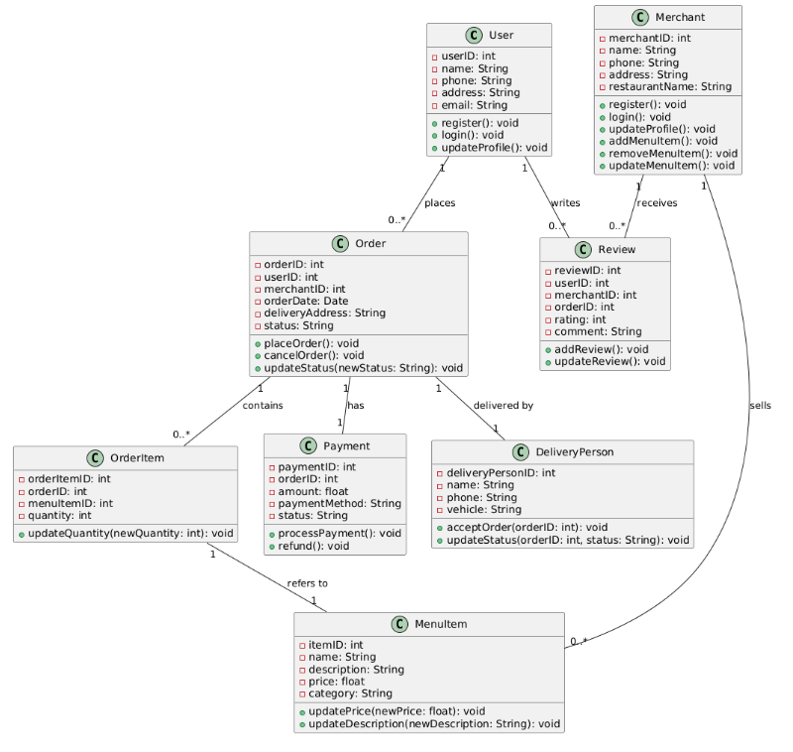

**解释：**

**User**: 代表系统的用户，具有注册、登录和更新个人信息等功能。

**Merchant**: 代表商户，能够管理菜单项和商户信息。

**MenuItem**: 代表菜单中的每一项，包含价格、描述等。

**Order**: 代表用户下的订单，包含订单的基本信息。

**OrderItem**: 代表订单中的每一项菜单。

**Payment**: 处理支付事务。

**DeliveryPerson**: 代表配送员，能够接受订单并更新配送状态。

**Review**: 用户对商户和订单的评价。



**解释：**

**"sells"**: 表示商户类与菜单项类之间的关系，说明商户拥有或提供多个菜单项。

**"contains"**: 订单与订单项之间的关系，表示一个订单包含多个订单项。

**"refers to"**: 订单项与菜单项之间的关系，说明每个订单项都对应一个具体的菜单项。

**"has"**: 订单与支付之间的关系，表示每个订单有一个支付记录。

**"delivered by"**: 订单与配送员之间的关系，表示每个订单由一个配送员配送。

**"writes"**: 用户与评价之间的关系，说明用户可以对商户或订单进行评价。

**"receives"**: 商户与评价之间的关系，说明商户可以接收用户的评价。

**"1" -- "0..*"**: 这种表示方法是用来描述类之间的关系，"1" 表示一个实例，"0..*" 表示零到多个实例的关系。例如，User "1" -- "0..*" Order 表示一个用户可以下多个订单，但一个订单只能属于一个用户。



**类之间的关系：**

用户可以下多个订单，每个订单中包含多个订单项。

商户可以有多个菜单项，每个订单项对应一个菜单项。

每个订单有一个支付记录和一个配送员。

用户可以对订单和商户进行评价。